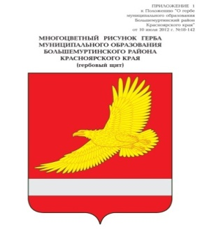

**АДМИНИСТРАЦИЯ БОЛЬШЕМУРТИНСКОГО РАЙОНА**

**КРАСНОЯРСКОГО КРАЯ**

**ПОСТАНОВЛЕНИЕ**

19 июня 2025 г. пгт. Большая Мурта № 334

|  |  |  |
| --- | --- | --- |
|  |  |  |

О введении режима функционирования

Повышенная готовность

В соответствии с Федеральным законом Российской Федерации от 21 декабря 1994 года № 68-ФЗ «О защите населения и территорий от чрезвычайных ситуаций природного и техногенного характера», постановлением Правительства Российской Федерации от 30.12.2003 года № 794 «О единой государственной системе предупреждения и ликвидации чрезвычайных ситуаций», в целях минимизации возможных последствий от чрезвычайной ситуации, а также в связи с прогнозируемыми на 19.06.2025 года сильными и очень сильными дождями, грозами, градом, шквалистым усилением ветра 15-20 метров в секунду, местами 25 метров в секунду и более,ПОСТАНОВЛЯЮ:  
 1. С 12:00 19.06.2025 года перевести Большемуртинское районное звено ТП РСЧС в режим функционирования «ПОВЫШЕННАЯ ГОТОВНОСТЬ».

2. Привести в готовность силы и средства, для оперативного реагирования на возникшие чрезвычайные ситуации.

3. Руководителям ресурсоснабжающих организаций быть готовым к организации ремонтно-восстановительных работ на системах энергоснабжения Большемуртинского района. О результатах работ сообщить в КЧС и ПБ муниципального образования.

4. Руководителям учреждений и организаций пгт. Большая Мурта обеспечить выполнение мероприятий режима повышенной готовности на вверенных им объектах.

5. Главному специалисту по вопросам безопасности территорий администрации района осуществить меры по поддержанию в готовности к использованию резервов материальных ресурсов, а также резервных источников электроснабжения на объектах социальной сферы (при необходимости).

6. ЕДДС района обеспечить своевременное информирование населения о возможных неблагоприятных явлениях погоды, осуществлять мониторинг складывающейся обстановки в круглосуточном режиме. Об изменениях оперативной информации незамедлительно докладывать в ЦУКС Главного управления МЧС России по Красноярскому краю.

7. Начальнику 14 ПСО ФПС ГПС Главного управления МЧС России по Красноярскому краю обеспечить противопожарную защиту района, усилить разъяснительную работу среди населения о правилах поведения в условиях сильного ветра и дождя.

8. Главам поселений района быть готовым к организации работ по уборке поваленных деревьев, определению масштабов ущерба и количества пострадавшего населения. Собранную информацию направить в КЧС и ПБ района.

9. Руководителям ПВР быть готовым к приведению в готовность пунктов временного размещения возможного пострадавшего населения. О готовности доложить в штаб КЧС и ПБ.

10. Настоящее постановление вступает в силу со дня его подписания и подлежит размещению на официальном сайте администрации Большемуртинского района в сети интернет.

11. Контроль за исполнением постановления оставляю за собой.

Глава района В.В. Вернер